Istraživački projekt učenika petih i šestih razreda Pokušali smo spasiti izvore pitke vode u Iloku

UREĐENJE ZAPUŠTENOG IZVORA
CILJEVI:
-istražiti i fotografirati sve izvore i česme u gradu Iloku
-u Muzeju grada Iloka istražiti i spoznali povijest izvora i česmi u gradu Iloku
-usporediti čuvanje izvora pitke vode nekad i sad
-očistiti jedan zapušteni izvor
-nacrtati plan grada Iloka s lokacijama sadašnjih izvora i česmi
-osmisliti i pripremiti plakate za očuvanje izvora kao izvora pitke vode, a ujedno i kulturne baštine grada Iloka
-osvijestiti građane o važnosti čuvanja iločkih izvora kroz izlaganja naših plakata i izložbenih panoa u različitim institucijama i prigodama u gradu Iloku
-suradnja s Muzejom grada Iloka i Komunalijama grada Iloka
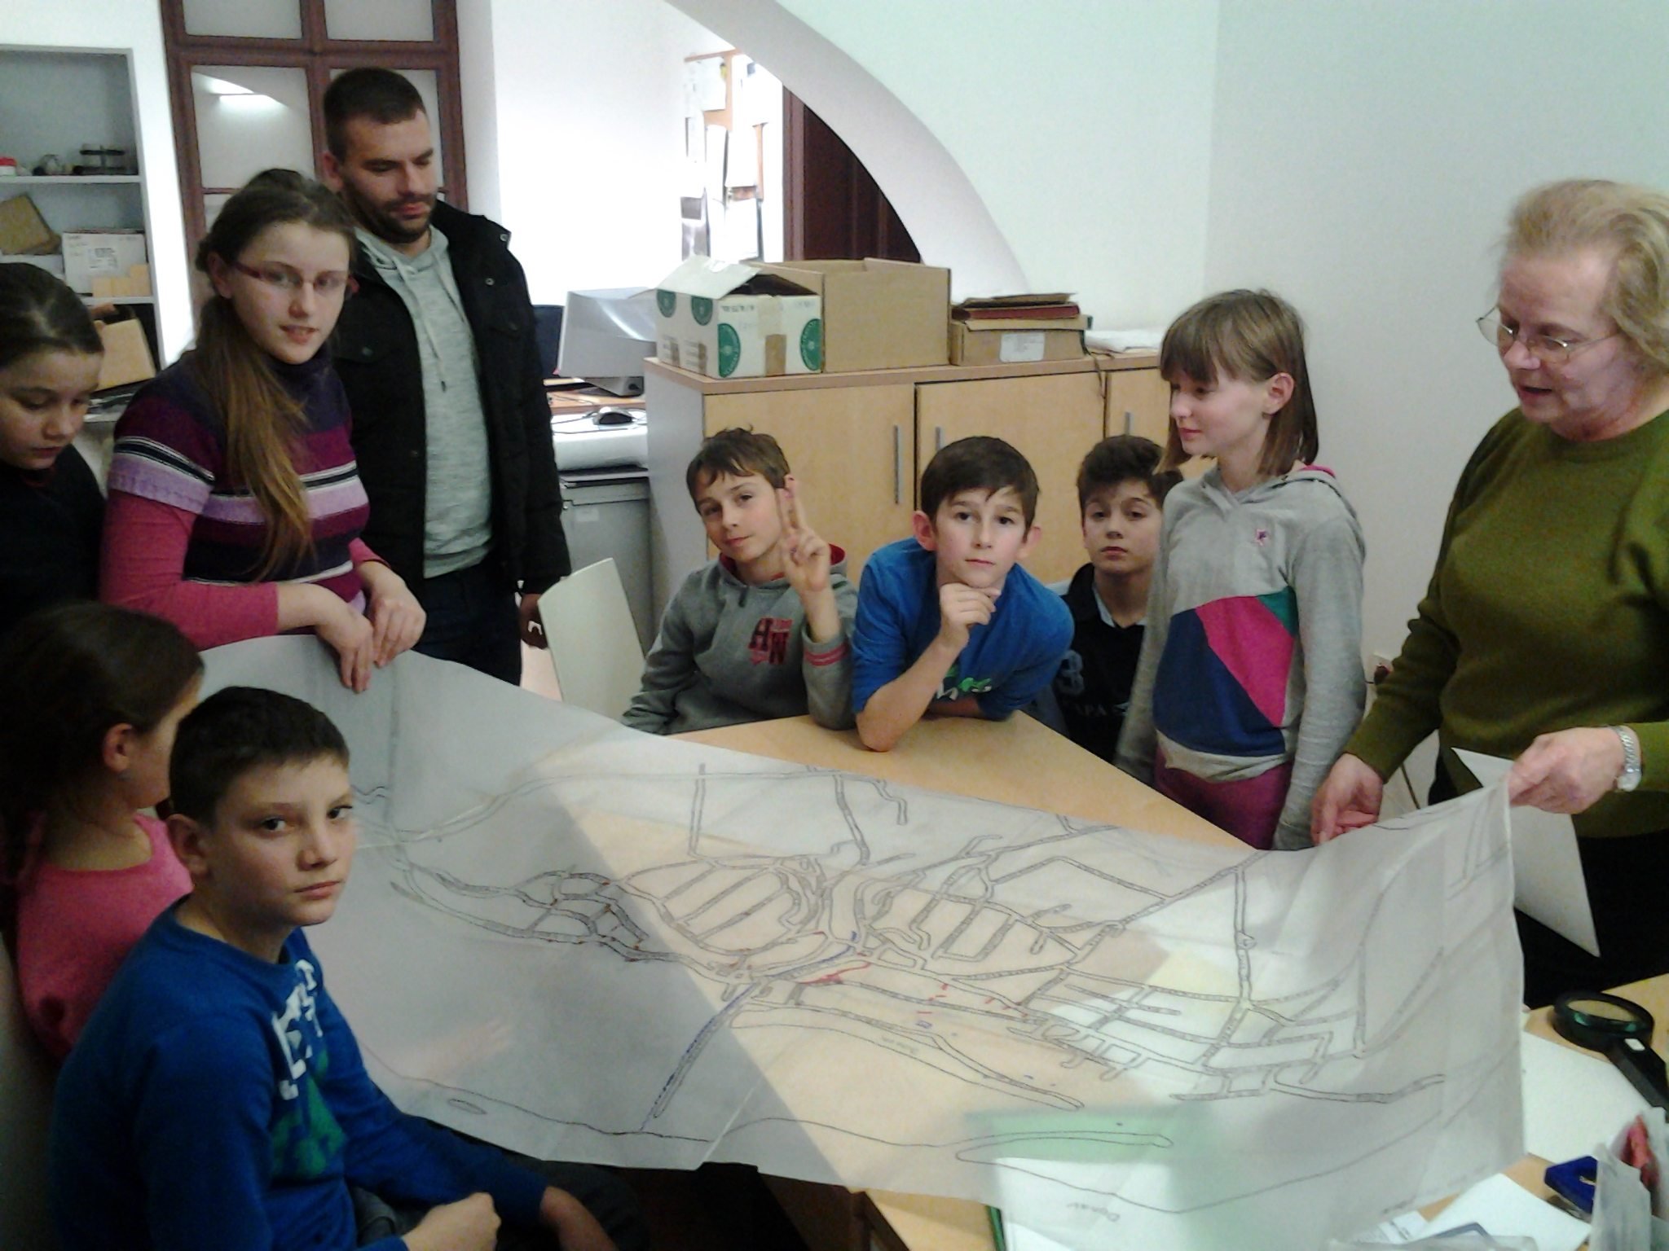
SUDIONICI PROJEKTA U MUZEJU:
učenici 5.a razreda OŠ Julija Benešića (Dejan Cvetković, Emma Činčurak, Natalija Činčurak, Klara Dermišek, Slavko Gavrić, Robert Horvath, Leo Hujdurović, Mirko Kanja, Goran Kuštra, Sara Martinović, Marina Miklin, Tamara Mudroch, Kristijan Pap, Iva Prskalo, Marco Anton Tadić, Nikolina Topić, Danijel Urban, Matej Zajac), jedna učenica iz 6.c razreda (Emanuela Dermišek);
mentor: učiteljica likovne kulture Kristina Hrubik

Istraživački projekt učenika petih i šestih razreda Pokušali smo spasiti izvore pitke vode u Iloku
TIJEK PROJEKTA

Najprije smo istražili izvore kod Dunavca u Donjem parku ( rukavac Dunava). Primijetili smo da je stari izvor, koji je uvijek bio u funkciji, zapušten. Bio je zatrpan i začepljen. Pronašli smo još pet izvora. Jedan je sazidan u obliku male kućice i u njemu teče voda na pet lula. Zatim smo istražili Tursku skelu, nekada glavno mjesto snabdijevanja vodom Gornjega grada Iloka, jer ovdje teče voda u jakim mlazovima. Pronašli smo takva dva izvora koji teku kroz cijev i treći bez cijevi. Zatim smo istražili izvore u samom gradu. Ima ih sedam. Na našu veliku žalost većina je u lošem stanju i izvan funkcije. Jedan od njih je i spomenik osmanske kulture. Važan izvor vode je i Drljanski potok,on protječe kroz sam grad i onečišćen je. Sve smo fotografirali.

Posjetili smo Muzej grada Iloka gdje smo od kustosice Ružice Černi saznali mnogo zanimljivih stvari o povijesti izvora u našem gradu. Pregledali smo stare fotografije i uvidjeli kako je nekad život ljudi u gradu bio čvrsto povezan s izvorima od kojih su mnogi danas, na žalost, srušeni, zazidani, nestali… Prvi vodovod sagrađen je u vrijeme Rimskog Carstva. Voda je provedena cijevima od pečene gline koje su opstale cijelim srednjim vijekom. Kada su Turci ušli u Ilok, sagradili su brojne česme, šadrvane, hamame i hamadžince od kojih su mnogi uništeni, ali nekoliko njih još uvijek traje u lošem stanju. Za vrijeme vladavine kneza Odescalchija vodovod je dotrajao, uređuju se i grade česme i bunari. Postoji jedna zanimljivost da je u Iloku postojalo zanimanje vodonoše. Vodonoše su nosili vodu s Turske skele u Gornji grad i prodavali je. Kada je nakon Drugog svjetskog rata vodovod u Iloku izgrađen, polako nestaju česme u našem gradu.
Shvativši veliki značaj naših izvora, ne samo kao izvora vode za piće koji je danas zamijenio gradski vodovod, već i kao značaj kulturnog spomenika našeg kraja, odlučili smo očistiti jedan izvor i vratiti mu nekadašnji sjaj. Većinom glasova odabrali smo izvor koji se nalazi na turističkoj šetnici na ulazu u Donji park. U suradnji s Komunalijama grada Iloka započeli smo akciju. Oni su nam odobrili pothvat i ponudili pomoć. Budući da je bazenčić izvora bio potopljen i zatrpan ciglama i šutom, najprije smo ispumpali vodu van, a onda bagerom izbacili cigle, kamenje i mulj. U bazenu je raslo i jedno stablo pa je bager i to stablo iz korijena iščupao. Kada je to urađeno, s olakšanjem smo zaključili da je izvor živ i protječe kroz pukotine. Očistili smo cijev, mutna je voda potekla i postajala sve bistrija. Da, ovaj je izvor živ i vrijedi ga očistiti.
Nakon toga su djeca počela s čišćenjem koje se odvijalo u tri faze: jedan dan smo očistili prilaz, stepenice i sam izvor; drugi dan su djelatnici Komunalija s bagerom očistili kanal za odvod koji je također bio zatrpan i priječio je vodi slobodan protok; treći su dan djeca očistila sam bazenčić u koji se ulijeva voda, bilo je prepuno mulja i kamenja. Kad smo sve oprali, vidjeli smo da na rubu bazena piše godina 1930. Premda su učenici bili mokri i prekriveni muljem, rastužili su se kad smo odlazili kućama. Jedna je učenica u zemlji pronašla lijep, stari prsten koji smo odnijeli u Muzej. U Komunalijama su nam obećali da će na bazenčić izvora staviti zaštitni poklopac i da će promijeniti dotrajalu, staru cijev lule.
Nakon ove uspješne akcije učenici su izradili plakate na kojima su prikazali „svoj“ izvor kako ga vide u budućnosti , na njemu su napisali jednu lijepu poruku svima. Napravili smo izložbene panoe koje smo izložili u našoj školi i na Božićnom sajmu u gradu. Ove ćemo izložbene panoe u suradnji s Muzejom grada Iloka izložiti na Noći Muzeja, a u suradnji s Komunalijama grada Iloka za Dan Dunava.
Na proljeće imamo u planu posaditi cvijeće i grmove oko ovog izvora koji smo očistili, on je sada postao „naš izvor“ jer smo ga zavoljeli.

REZULTATI:
-učenici su istražili i fotografirali sve izvore i česme u gradu Iloku i nacrtali plan grada Iloka s lokacijama sadašnjih izvora i česmi
-učenici su upoznati s poviješću vodovoda, izvora i česmi u gradu Iloku i iznimnoj važnosti čuvanja izvora pitke vode
-učenici su u suradnji s Komunalijama grada Iloka očistili jedan zapušteni izvor
-učenici su izradili plakate i izložbene panoe s kojima su se predstavili široj javnosti
-ostvarena je suradnja s Muzejom grada Iloka i Komunalijama grada Iloka
-građani Iloka su upoznati s našim projektom i potaknuti našim primjerom da i sami preuzmu odgovornost za čuvanje prirodnog blaga- izvora pitke vode.
ZAKLJUČAK:
Cijela ova akcija je uspješno provedena, djeca su s velikim žarom i zanimanjem sudjelovala u svemu. Željeli smo potaknuti i odrasle da svi zajedno pridonesemo ljepšem svijetu. Osjećamo kako smo ovom akcijom u tome uspjeli, ponosni smo što smo dali svoj mali doprinos ljepšoj budućnosti. Nastavit ćemo raditi kako bi svijest o važnosti čuvanja prirode, a posebno voda,ostala prisutna, budna i velika, kako kod djece tako i kod odraslih.
Novinarke: Ema Babinac,Lorena Lačok,Martina Dobošević,6.c ;vanjska suradnica:Kristina Hrubik, prof.
Istraživački projekt učenika petih i šestih razreda Pokušali smo spasiti izvore pitke vode u Iloku

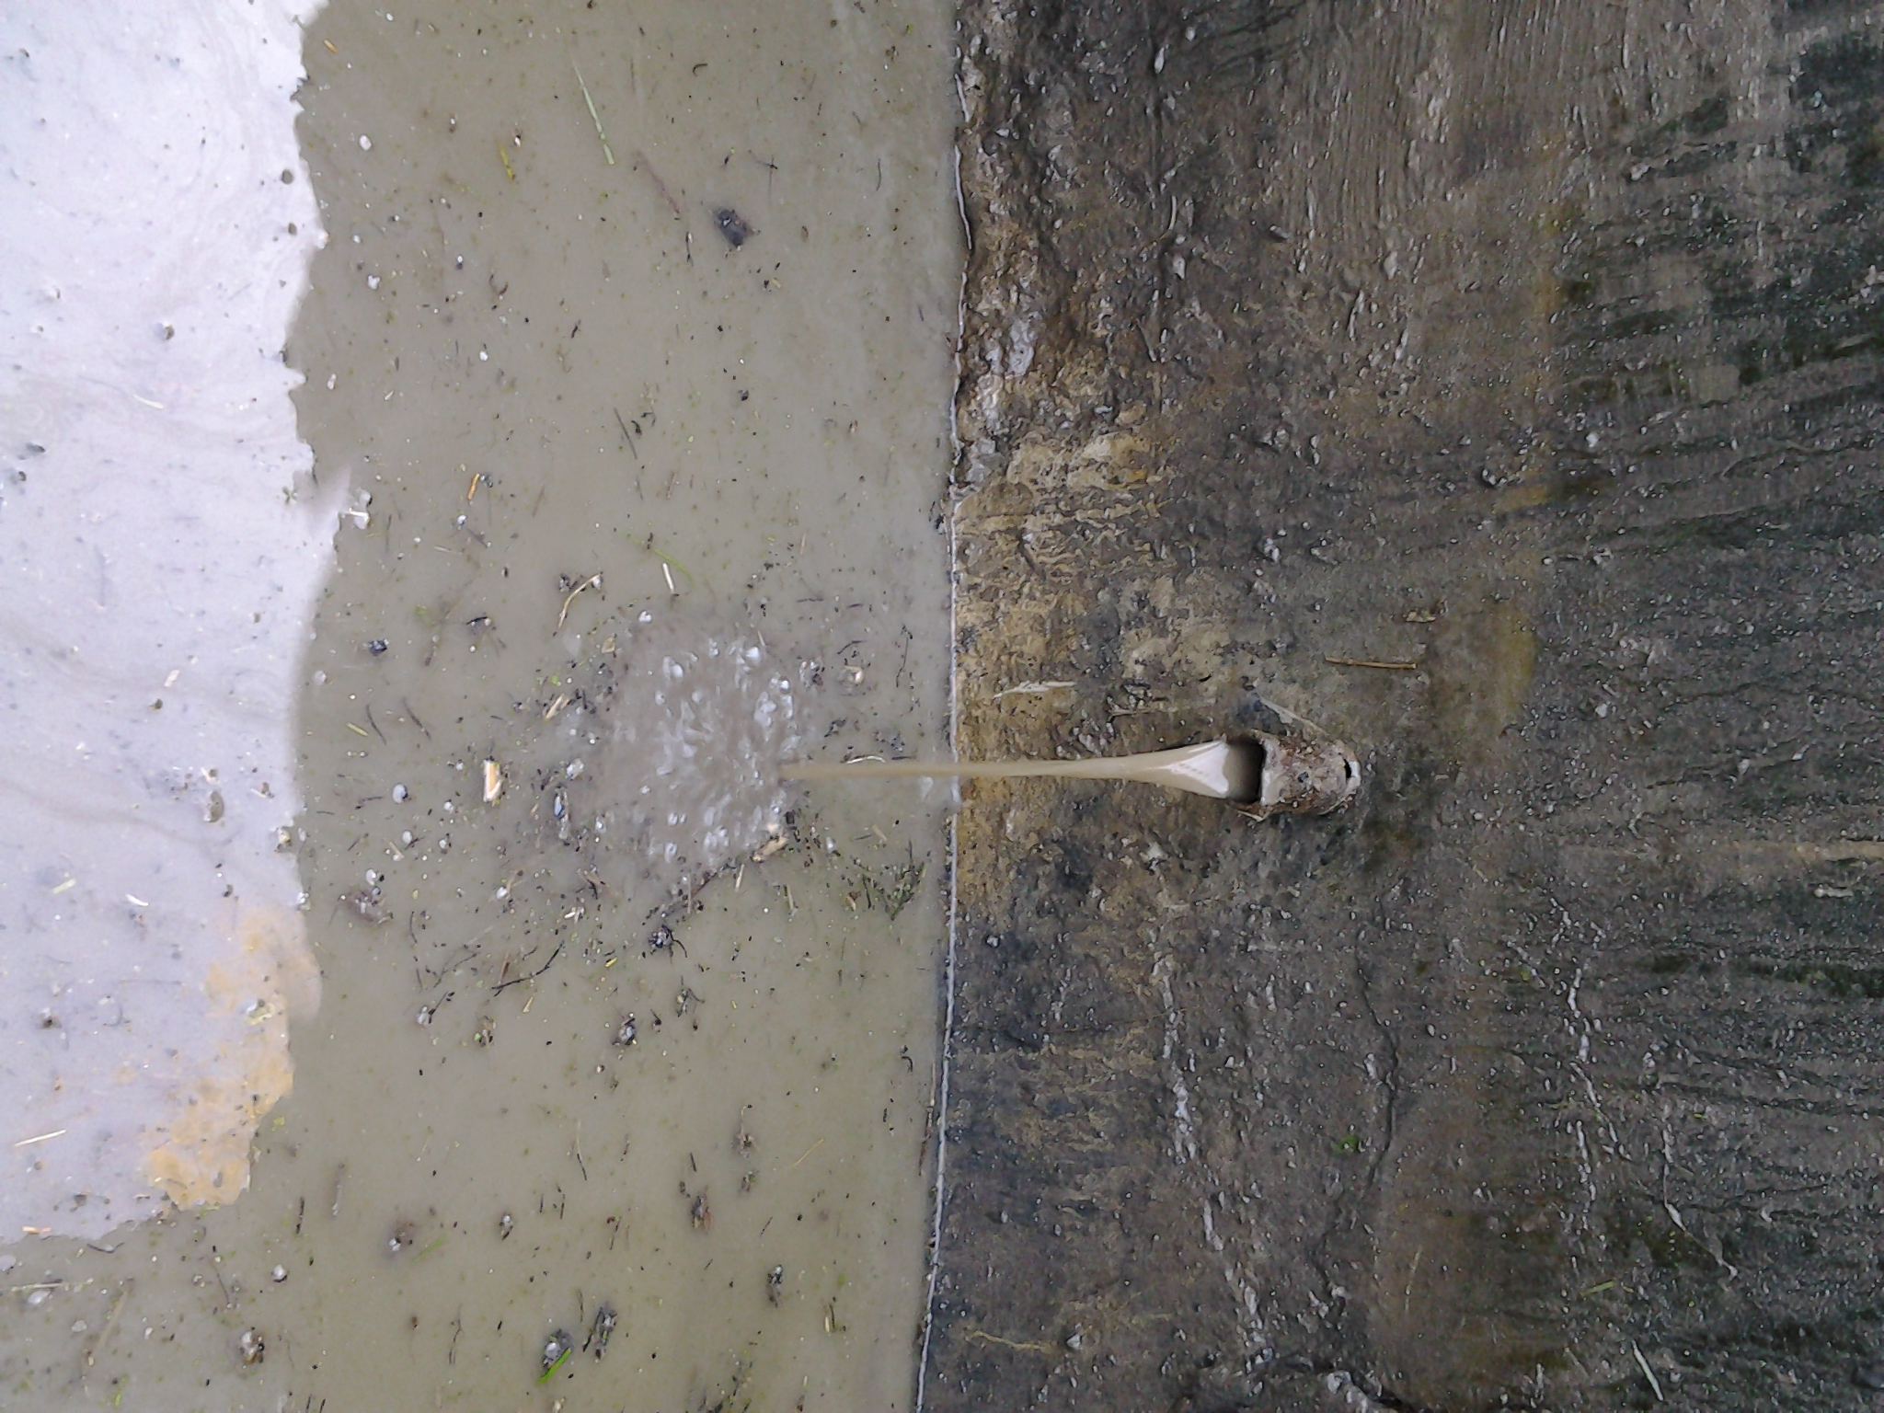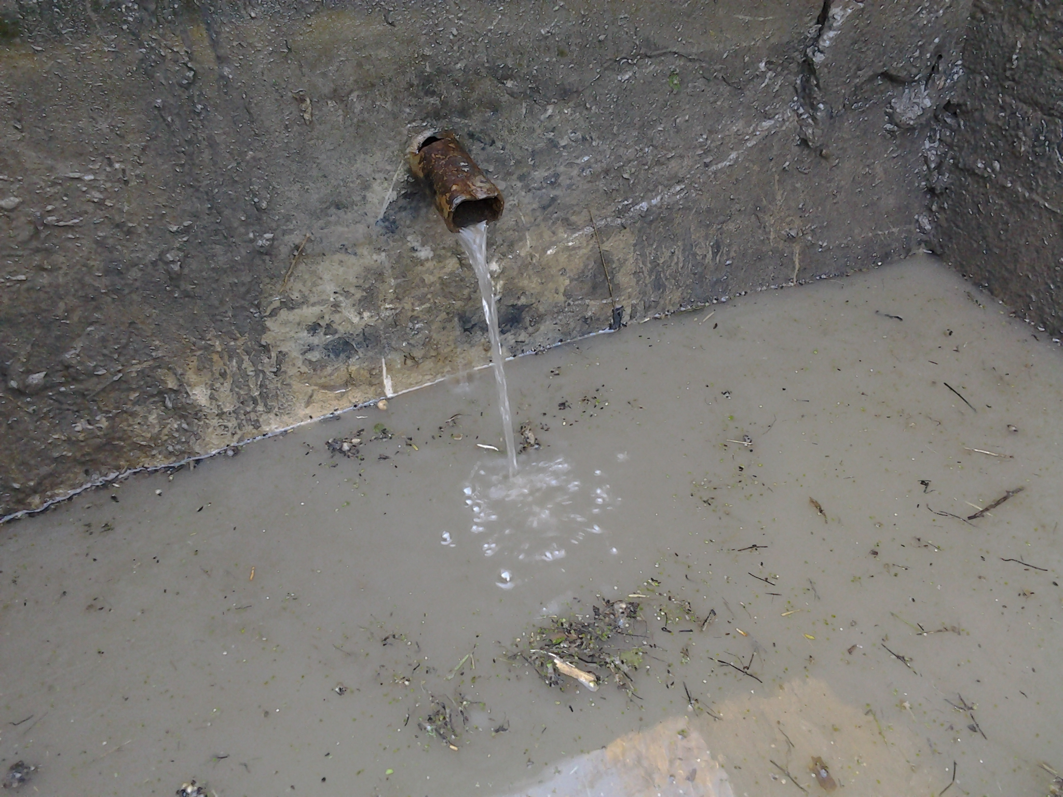
Izvor prije nego što smo zaprljali ruke ''Naš'' izvor nakon puno muke i truda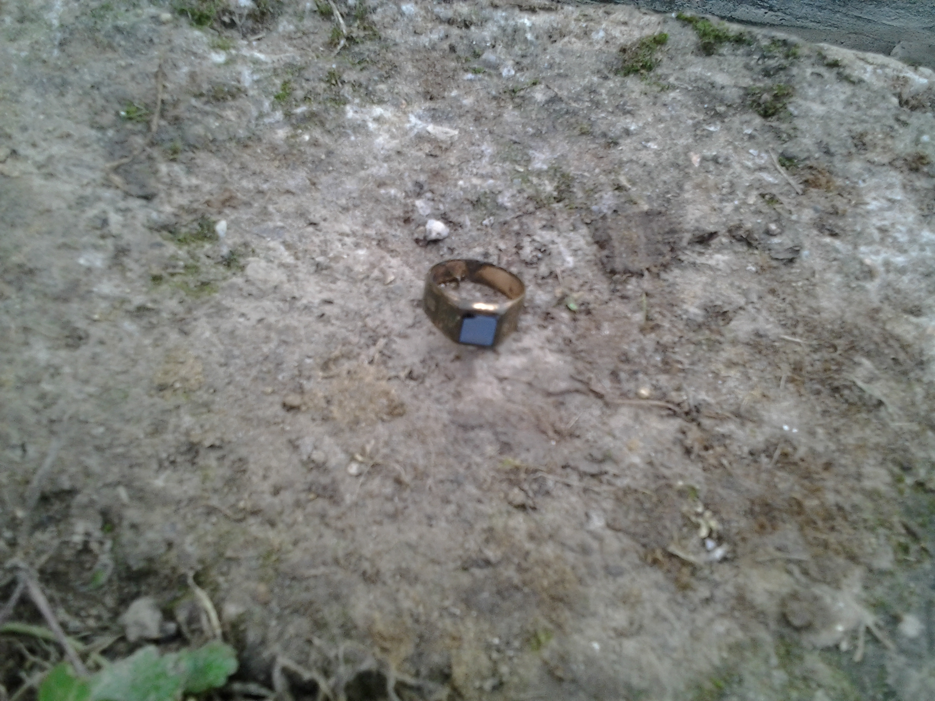 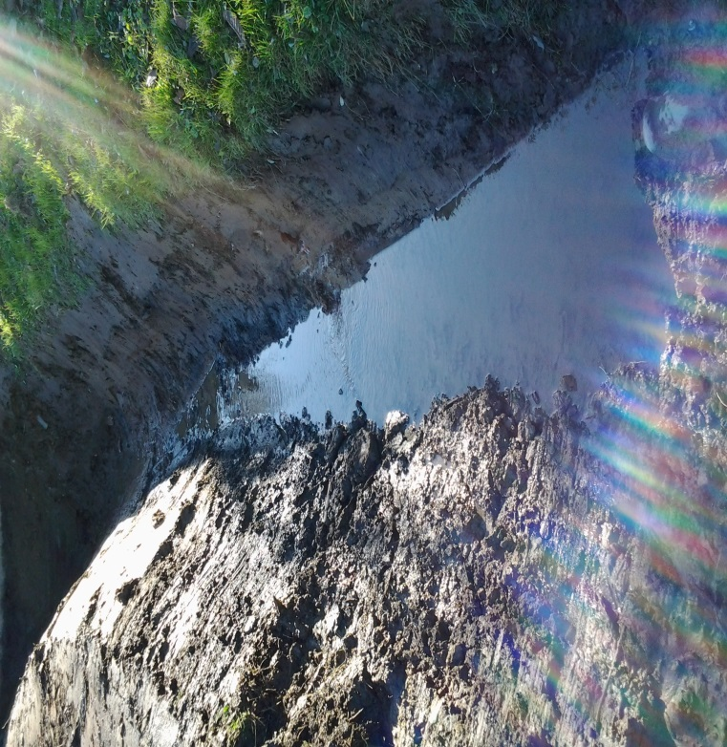
Pronašli smo stari i zanimljivi nakit Kanal nakon čišćenja bagerom obasjan suncem
PS: Naš je projekt: UREĐENJE ZAPUŠTENOG IZVORA pobijedio na ovogodišnjem natječaju Hrvatskih voda pod nazivom: Najmlađi za vode Hrvatske 2015./2016.g. S našom smo mentoricom Kristinom Hrubik posjetili Zagreb
22. ožujka 2016.g. ,primili prigodne nagrade i dobro se zabavili. Veselimo se novim projektima!

Mali ekolozi

